ЭПИТЕЛИАЛДЫ ҚҰЙЫМШАҚ БАРЫСЫН ХИРУРГИЯЛЫҚ ЕМДЕУ ТАКТИКАСЫ
Аннотация: Эпителиалды құйымшақ барысы (ЭҚБ) проктологияның пікірталасқа толы тақырыптарының бірі болып табылады. Алайда қазіргі заманауи хирургия көптеген модификацияланған реконструктивті операциялар ұсынғанымен, хирургтардың бір бөлігі құйымшақ барысын пластикалық отаға жүгінбей, бастапқы жабылуымен жою тактикасын ұстанады. Бұл жұмыс Лимбергтің классикалық стиліндегі қайта жаңарту кесіндісімен салыстырғанда ЭҚБ жою нәтижесін көрсетуге бағытталған. Зерттеуге барлығы 10 науқас қатысқан, оның 8-і ер адам -80% және 2 әйел адам -20%. Орташа жасы - 37 жас. Жұмыс қорытындысы бойынша бір пациентте рецидив болды.
Түйін сөздер: Эпителиалды құйымшақ барысы, хирургиялық емдеу, қайта жаңарту.

SURGICAL TREATMENT OF EPITHELIAL COCCYGEAL PASSAGE
Annotation: Epithelial coccygeal passage (ECP) is one of the most discussed topics in proctology. Despite the fact that modern surgery presents numerous modifications of reconstructive operations, some surgeons adhere to the tactics of the excision of the passage with its primary closure, without plastic surgery.This work is aimed to demonstrate the results of the excision of ECP with primary closure in comparison with excision with the classical Limberg flap wound closure reconstruction. The research included 10 patients, 8 of which were men - 80% and 2 women - 20%. The average age of the patients is 37 years old. At the end of the work, one recurrence was received.
Key words: Epithelial coccygeal passage, surgical treatment, reconstruction.

ХИРУРГИЧЕСКАЯ ТАКТИКА ЛЕЧЕНИЯ ЭПИТЕЛИАЛЬНОГО КОПЧИКОВОГО ХОДА
Аннотация: Эпителиальный копчиковый ход (ЭКХ)является одной из самых дискутируемых тем проктологии. Не смотря на то что современная, хирургия представляет многочисленные модификации реконструктивных операций, часть хирургов придерживается тактики иссечения хода с его первичным закрытием, не прибегая к пластике. Данная работа нацелена на демонстрацию результатов иссечения ЭКХ с первичным закрытием в сравнении с иссечением с классической реконструкцией в стиле лоскута Лимберга. В исследование было включено 10 пациентов 8 из которых были мужчины-80% и 2 женщины-20 % Средний возраст 37 лет. По окончанию работы был получен один рецидив.
Ключевые слова: Эпителиальный копчиковый ход, хирургическое лечение, реконструкция.

Бадыров Руслан Муратович - заведующий хирургическим блоком клиники НАО «Медицинский университет Караганды», PhD, ассоциированный профессор кафедры хирургических болезней

Абзалов Денис Фаритович - резидент общий хирург, первого года обучения. Медицинский университет Караганды.

База проведенного исследования: Железнодорожная больница города Караганда

Абзалов Денис Фаритович 8-7774171477. a-d-f@mail.ru

Введение: Эпителиальный копчиковый ход –узкий канал, выстланный кожным эпителием содержащий волосяные луковицы, сальные железы, продукты жизнедеятельности которых выводятся через одно или несколько точечных воронкообразных отверстий, локализованных строго по линии межъягодичной складки, так называемыми первичными отверстиями, через эти же отверстия в ткани может проникать инфекция, что может вызвать нарушения опорожнения хода и как следствие воспалительный процесс[1,3].
Материалы и методы:
С Декабря 2021г по декабрь 2022 года на базе Железнодорожной больницы города Караганда было проведено проспективное исследование в котором было выполнено 10 оперативных вмешательств пациентам с эпителиальным копчиковым ходом в виде иссечения и первичного закрытия (группа I, n=5 пациентов) и иссечения с реконструкции лоскутом Лимберга (группа II, n=5). Тактика хирургической техники была разъяснена пациентам, было получено информированное согласие.
Предоперационная подготовка: В первую очередь удаление волос в ягодичной и крестцовой областях и очистительная клизма, антибиотикопрофилактика за 30 мин до операции.
В 1-ю группу включены пациенты с хронической формой эпителиального копчикового хода в период ремиссии воспалительного процесса. Положение больного интраоперационно на животе. После обработки операционного поля, под спинальной анестезией, введен контраст (Бриллиа́нтовый зелёный) в полость хода, сообщений с прямой кишкой ни в одном из пролеченных случаев зафиксировано не было. Пациентам было проведено иссечение копчикового хода с первичным закрытием раны без пластики. С установкой контрольного дренажа на активной аспирации. Средняя продолжительность операции 30 минут.
Во 2-ю группу включены пациенты с острым эпителиальным копчиковым ходом (инфильтративная стадия или абсцедирования). Первым этапом было проведено вскрытие и дренирование абсцесса с забором вскрывшегося отделяемого на бактериологическое исследование с определением возбудителя и его чувствительности к антибиотикам. Рана обильно промывалась растворами перекиси водорода и хлоргексидина. Рыхло тампонировалась салфетками с хлоргексидином. Заживление вторичным натяжением. Через 2—3 недели пациенты из 2й группы являлись на контрольный осмотр, по результатам которого одному из пациентов потребовалось повторное вскрытие абсцесса. Убедившись в отсутствии признаков воспаления пациентам был предложен второй этап хирургического лечения иссечение копчикового хода с классической реконструкции дефекта лоскутом Лимберга.
Ромбовидный лоскут Лимберга имеет определённую структуру , основа заключается в том что дефект имеет равные стороны и углы 60 и 120°[2,5,7]. После того как хирург ромбовидно иссекает ЭКХ ( рис1), скальпелем проводится линия вдоль короткой оси дефекта, линия имеет длину, равную стороне дефекта. (а=в рис2) Второй разрез проводится под углом 60°относительно первого, имеет ту же длину [5,7].
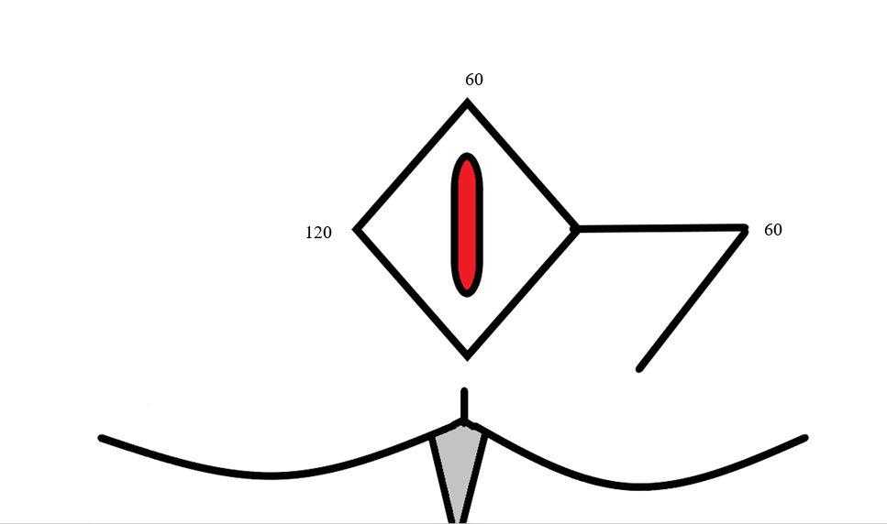 (рис1)
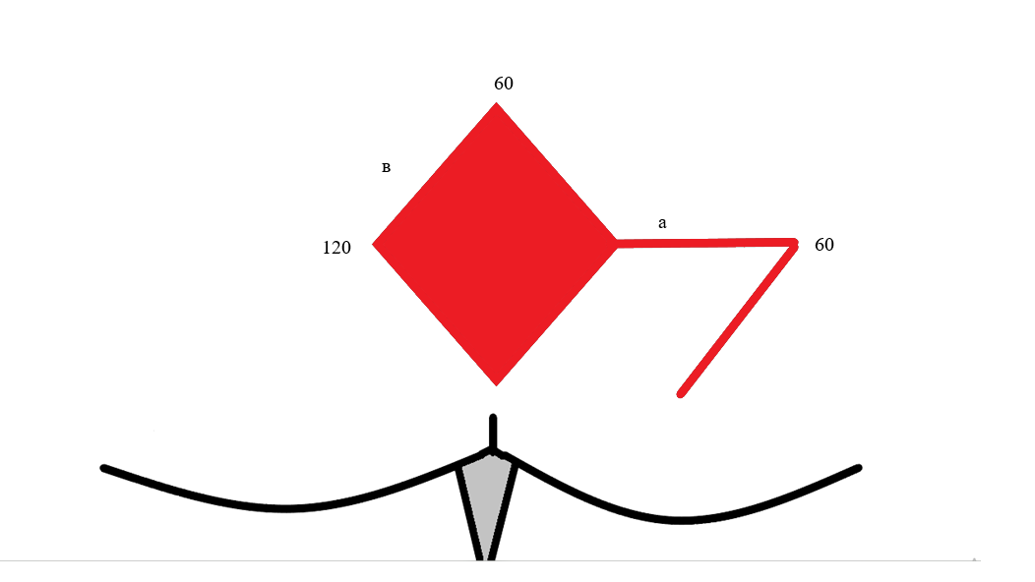(рис2)
Мобилизация кожного лоскута происходит против часовой стрелки таким образом что угол 60⁰ совпадает с углом 60⁰ и а соответствует в [5,7]. Завершалась операция установкой контрольного дренажа, наложением узловых швов.
Длительность операции в среднем 40 минут.

Результаты:
Послеоперационная активация разрешались через 8 часов I группе и во II группе через 6 часов. Дренажные системы удаляли, когда объем аспирации за сутки составлял менее 10 мл, в среднем дренаж удалялся на 5 сутки.
При выписке информировали о необходимости отказа от сидения(за исключением туалета), до 6 недель после операции, для предотвращения разрыва раны; улучшение местной гигиены. Соблюдение диеты в частности прием растительно белковой пиши, обеспечивающей мягкий и регулярный стул. Пациентов повторно осматривали через 2 недели, 1, 3 и 12 месяцев после операции. Группы сравнивали по времени пребывания в стационаре, послеоперационной активизации, заживлению раны, послеоперационной инфекции, времени нетрудоспособности и рецидивам
Для оценки результата удовлетворенности и комфорта пациентов просили заполнять анкету с регистрацией таких данных как время безболезненного сидения в туалете и безболезненной ходьбы.
Таб.1

Клинические результаты: | 1 группа | 2 группа
Время активации после операции | ч/з 12 часов | ч/з 6 часов
Время безболезненного сидения в туалете | 3 минуты | 5-7 мин
Время безболезненной ходьбы | 10 мин | 17 минут
Количество дней пребывания в стационаре | 6 | 4
Время до полного заживления раны | 23 дней | 18 дней
Время нетрудоспособности | 37 дней | 25 дней
Раневая инфекция | 1 | -
Расхождение краев раны | 2 | -
Рецидив | 1 | -
Техника иссечения и первичного закрытия без пластики вызывает ограничение подвижности больного за счет натяжения тканей. Большинство жалоб пациентов после операции были вызваны болезненностью раны, что в свою очередь отсрочивало раннюю активацию пациентов.

Обсуждение: Известно, что простейшим способом лечения данного заболевания является разрез и дренирование полости, но многочисленные исследования сообщают о высокой частоте рецидивов, таким образом радикальным методом лечения является широкое иссечение свищевого хода, с его первичным закрытием что сократит время заживления раны избегая тампонирования [4,6,8]. Но тем не менее открытым вопросом является тактика реконструкции иссеченной области.
Выводы: По итогам проведенной работы можно с точностью сказать, что каждый пролеченный случай абсолютно индивидуален, необходимо учитывать стадию заболевания пациента, для подбора подходящей тактики оперативного лечения, также не маловажным фактором является размер кожного дефекта который нужно устранить, исключая натяжение ткани, которое в свою очередь может повлечь за собой расхождение краев послеоперационной раны с присоединением вторичной инфекции. Все эти факторы были учтены хирургом и конечно же необходима заинтересованность пациента собственным здоровьем именно в данной ситуации — это соблюдение охранительного режима и личной гигиены. Нельзя игнорировать тот фактор что реконструкции кожного дефекта лоскутом имеет ряд преимуществ, а именно отсутствие натяжение кожного лоскута снижает риск расхождения и инфицирования послеоперационной ран, соответственно создает благоприятные условия для заживления раны первичным натяжением, сокращая случаи рецидивов. В совокупности эти параметры повышают комфорт и удовлетворенность пациентов после хирургического лечения.

Конфликт интересов в проведенном исследовании не возник.

Список используемой литературы
1. Arnous M, Elgendy H, Thabet W, Emile SH, Elbaz SA, and Khafagy W. Excision with primary midline closure compared with Limberg flap in the treatment of sacrococcygeal pilonidal disease: a randomised clinical trial. The Annals of The Royal College of Surgeons of England. The Bulletin -2019.№9. - p.17-23.
2. N Rashidian 1, J Vahedian-Ardakani, M Baghai-Wadji, M R Keramati, A Saraee, K Ansari, A A Adman. How to repair the surgical defect after excision of sacrococcygeal pilonidal sinus: a dilemma.// Colorectal Disease Resident of General Surgery, Iran University of Medical Sciences, Tehran, Iran. 2010. № 17.-p.37-41.
3. J Horwood 1, D Hanratty, P Chandran, P Billings. Primary closure or rhomboid excision and Limberg flap for the management of primary sacrococcygeal pilonidal disease? A meta-analysis of randomized controlled trials.// of Wound Care. Department of General Surgery, Wrexham Maelor Hospital, Wrexham, UK. 2012. №5- p.89-96.
4. Klinikum Graz, Klinische Abteilung für Plastische, Ästhetische und Rekonstruktive Chirurgie, Universitätsklinik für Chirurgie, Graz, Austria. S Dahmann 1, P B Lebo 2, M V Meyer-Marcotty 1. Comparison of Treatments for an Infected Pilonidal Sinus: Differences in Scar Quality and Outcome Between Secondary Wound Healing and Limberg Flap in a Prospective Study.// Thieme Connect .LKH-Univ. 2015. № 11.- p.45-53
5. P B Lebo 1, S Dahmann 2, E Sinkovits 3, M Meyer-Marcotty 2. Pilonidal sinus: Secondary wound closure vs. Limberg flap : Cost and satisfaction analysis.// International Journal of Surgery. Universität Wien, Universitätsring 1, 1010, Wien, Österreich. 2017. №19.- p.72-78.
6. Rajesh Shetty 1, Richard Payne. The Limberg flap in sacrococcygeal pilonidal sinus disease.//APS. Department of General Surgery, Great Western Hospital, Swindon. 2010 p. №8.-р.113-119.
7.Baris Rafet Karakas. Comparison of Z-plasty, limberg flap, and asymmetric modified Limberg flap techniques for the pilonidal sinus treatment: review of literature.// IJSS Department of Surgery, Antalya Training and Research Hospital, Antalya, Turkey. 2013. №6.- p. 23-30.
8. V I Pomazkin. Modified Limberg plasty in treatment of epithelial coccygeal passage. // Khirurgiya Zhurnal im N I Pirogova. Sverdlovsk Regional Clinical Hospital for war veterans, Yekaterinburg. 2015.№.14.- p.52-69.

Таблица 1.
Клинические результаты: | 1 группа | 2 группа
Время активации после операции | ч/з 12 часов | ч/з 6 часов
Время безболезненного сидения в туалете | 3 минуты | 5-7 мин
Время безболезненной ходьбы | 10 мин | 17 минут
Количество дней пребывания в стационаре | 6 | 4
Время до полного заживления раны | 23 дней | 18 дней
Время нетрудоспособности | 37 дней | 25 дней
Раневая инфекция | 1 | -
Расхождение краев раны | 2 | -
Рецидив | 1 | -

Рисунки и илюстрации.
Рисунок 1.

Рисунок 2.

Сведения о авторах:
Бадыров Руслан Муратович - заведующий хирургическим блоком клиники НАО «Медицнский университет Караганды», PhD, ассоциированный профессор кафедры хирургических болезней
Ruslan Badyrov - Head of the surgical unit of the NсJSC "Medical University Karaganda" clinic in Karaganda, PhD, Associate Professor of the Department of Surgical Diseases
Бадыров Руслан Мұратұлы - «Қарағанды қаласының медициналық университеті» КеАҚ клиникасының хирургиялық бөлімшесінің меңгерушісі, м.ғ.д., хирургиялық аурулар кафедрасының доценті.

Абзалов Денис Фаритович резидент общий хирург, первого года обучения. Медицинский университет Караганды.
Abzalov Denis Faritovich resident surgeon of the first year of study, Department of Surgical Diseases of NсJSC "Medical University Karaganda.
Абзалов Денис Фаритович «Қарағанды қаласының Медицина университеті» КеАҚ хирургиялық аурулар кафедрасының 1 курстың хирург-ординаторы

